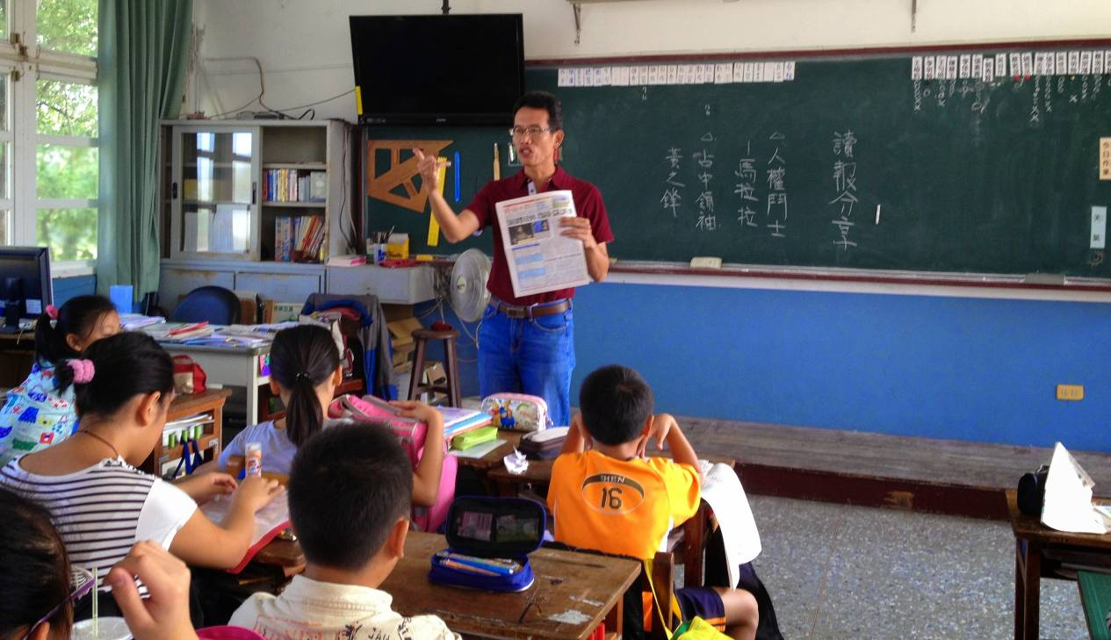
說明： 學生早自修進行閱讀報紙，吸收新知。
地點： 六年甲班
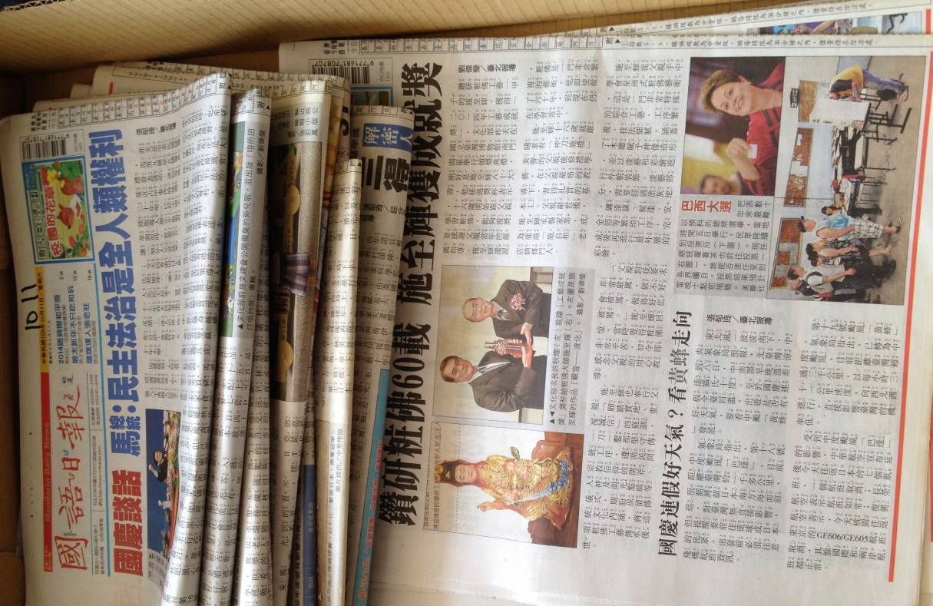
說明： 將報紙按日整理，以利借閱。
地點： 六年甲班

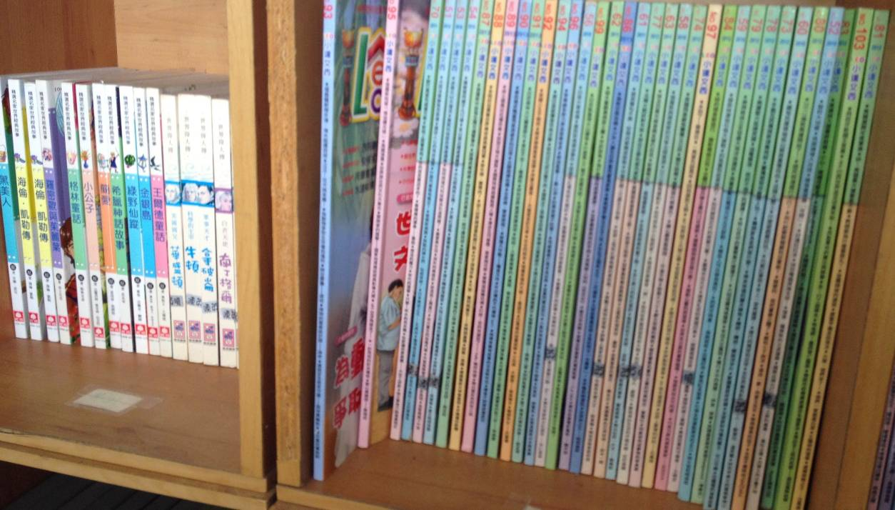
說明： 老師訂閱小達文西雜誌，增進藝術知能。
地點： 六年甲班
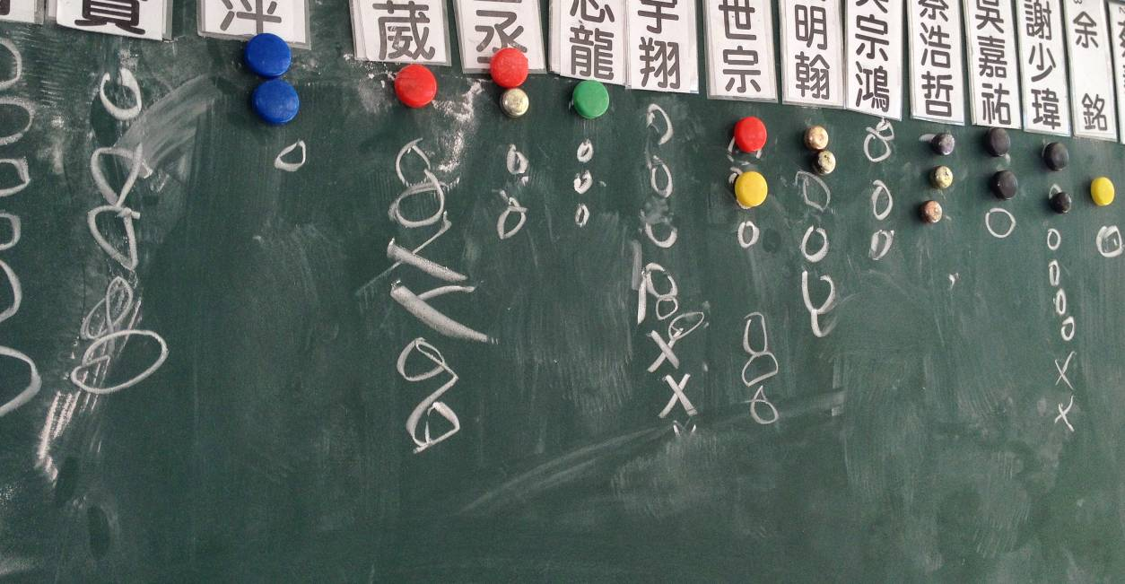
說明： 閱讀成績優異同學，優點登錄在榮譽榜上。
地點： 六年甲班

